Міністерство Освіти І НАУКИ України
Національний університет "Львівська політехніка"

ІКНІ
Кафедра ПЗ

ЗВІТ
До лабораторної роботи № 7
З дисципліни: “Алгоритми та структури даних”
На тему: “Порівняння методів сортування”

Лектор:
доц. каф. ПЗ
Коротєєва Т.О.

Виконав:
ст. гр. ПЗ-26
Матвіїв Т.Т.
Прийняв:
асист. каф. ПЗ
Франко А.В.

« ____ » ________ 2020 р.
∑= _____ .

Львів – 2020

Тема роботи: Порівняння методів сортування.
Мета роботи: Порівняти вивчені раніше алгоритми сортування. Побудувати таблицю і графік швидкодії алгоритмів сортування. Зробити висновки щодо використання цих алгоритмів.
TЕОРЕТИЧНІ ВІДОМОСТІ
Алгори́тм — набір інструкцій, які описують порядок дій виконавця, щоб досягти результату розв’язання задачі за скінченну кількість дій; система правил виконання дискретного процесу, яка досягає поставленої мети за скінченний час. Для візуалізації алгоритмів часто використовують блок-схеми.
Для комп’ютерних програм алгоритм є списком деталізованих інструкцій, що реалізують процес обчислення, який, починаючи з початкового стану, відбувається через послідовність логічних станів, яка завершується кінцевим станом. Перехід з попереднього до наступного стану не обов'язково детермінований — деякі алгоритми можуть містити елементи випадковості.
Поняття алгоритму належить до підвалин математики. Обчислювальні процеси алгоритмічного характеру (як-то арифметичні дії над цілими числами, знаходження НСД двох чисел тощо) відомі людству з глибокої давнини. Проте, чітке поняття алгоритму сформувалося лише на початку ХХ століття.
Складність обчислювальних процесів — це поняття теорії складності обчислень, оцінка ресурсів (зазвичай часу) необхідних для виконання алгоритму.

ХІД ВИКОНАННЯ

Код програми:

#include "mainwindow.h"
#include "ui_mainwindow.h"
#include "Algorithms.h"
#include <QMessageBox>
#include <QTableWidgetItem>
#include <QDebug>
#include <QValidator>

const int count = 6;
long double sizeArr[7] = {1024, 4096, 16384, 65536, 262144, 1048576, 4194304};
Algorithms *AlgoArray = new Algorithms [count];

MainWindow::MainWindow(QWidget *parent)
: QMainWindow(parent)
, ui(new Ui::MainWindow)
{
ui->setupUi(this);
ui->tableWidget->horizontalHeader()->setSectionResizeMode(QHeaderView::Stretch);
ui->tableWidget->verticalHeader()->setSectionResizeMode(QHeaderView::Stretch);
for(int i=0 ; i<ui->tableWidget->rowCount(); ++i){
for(int j=0; j<ui->tableWidget->columnCount(); ++j){
if(!ui->tableWidget->item(i,j)){
QTableWidgetItem *item = new QTableWidgetItem;
ui->tableWidget->setItem(i,j, item);
ui->tableWidget->item(i,j)->setText("");
}
}
}
}

MainWindow::~MainWindow(){
delete ui;
}

void MainWindow::on_pushButton_sort_clicked(){
AlgoArray[0].randomizeArray(ui->comboBox->currentText().toInt());
for(int i=1; i < count; ++i)
AlgoArray[i].copyArray(AlgoArray[0]);
AlgoArray[0].bubbleSort();
AlgoArray[1].selectionSort();
AlgoArray[2].shellSort();
AlgoArray[3].quickSorting(0, AlgoArray[3].getSize() - 1);
AlgoArray[4].mergeSorting(0, AlgoArray[4].getSize() - 1);
AlgoArray[5].countingSort();
for(int i=0; i<ui->tableWidget->rowCount(); ++i){
ui->tableWidget->item(i, ui->comboBox->currentIndex())->setText(QString::number(AlgoArray[i].getTime(), 'g', 10));
}
}

void MainWindow::on_pushButton_showDiagram_clicked(){
QLineSeries **series = new QLineSeries *[count]();

for(int i=0; i<count; ++i)
series[i] = new QLineSeries();

for(int i=0; i<count; ++i)
series[i]->append(0,0);

for(int i=0; i<ui->tableWidget->rowCount(); ++i){
for(int j=0; j<ui->tableWidget->columnCount(); ++j){
if(ui->tableWidget->item(i,j)->text() != ""){

if(ui->tableWidget->item(i,j)->text() == "-1"){
int jCount=j-1;
while (ui->tableWidget->item(i,jCount)->text() == "-1"){
jCount--;
}
double k=ui->tableWidget->horizontalHeaderItem(j)->text().toDouble()/ui->tableWidget->horizontalHeaderItem(jCount)->text().toDouble();
int approximateTime=ui->tableWidget->item(i,jCount)->text().toDouble()*k*k;
AlgoArray[i].setTime(approximateTime);

series[i]->append(ui->tableWidget->horizontalHeaderItem(j)->text().toDouble(), approximateTime);
}
else
series[i]->append(ui->tableWidget->horizontalHeaderItem(j)->text().toDouble(), ui->tableWidget->item(i,j)->text().toDouble());
}
}
}

series[0]->setName("BubbleSort");
series[1]->setName("SelectionSort");
series[2]->setName("ShellSort");
series[3]->setName("QuickSort");
series[4]->setName("MergeSort");
series[5]->setName("CountingSort");

series[0]->setColor(Qt::darkMagenta);
series[1]->setColor(Qt::blue);
series[2]->setColor(Qt::darkBlue);
series[3]->setColor(Qt::yellow);
series[4]->setColor(Qt::cyan);
series[5]->setColor(Qt::magenta);

for(int i=0; i<count; ++i){
series[i]->setPointsVisible(true);
series[i]->pen().setWidth(10);
}

QChart *chart = new QChart();
chart->legend()->setVisible(true);
chart->legend()->setAlignment(Qt::AlignBottom);

chart->setMinimumSize(1400,500);

for(int i=0; i<count; ++i)
chart->addSeries(series[i]);

chart->createDefaultAxes();

chart->axisX()->setTitleText("Size of array");
chart->axisY()->setMin(-1);
chart->axisX()->setMin(-1);
chart->axisY()->setTitleText("Time");

chart->setTitle("Sorting");
chart->setAnimationOptions(QChart::SeriesAnimations);

QChartView *chartView = new QChartView(chart);
chartView->setRenderHint(QPainter::Antialiasing);
chartView->setParent(ui->horizontalFrame);
chartView->show();

QPieSeries * series2 = new QPieSeries[count]();
long totalTime = 0;
for (int i=0; i<count; i++){
totalTime+=AlgoArray[i].getTime();
}

for(int i=0; i<count; ++i){
series2->append(ui->tableWidget->verticalHeaderItem(i)->text(), AlgoArray[i].getTime()/totalTime);
}

QPieSlice **slices = new QPieSlice*[count];
for (int i=0; i<count; i++){
slices[i]=series2->slices().at(i);
slices[i]->setLabelVisible();
}

slices[0]->setColor(Qt::darkMagenta);
slices[1]->setColor(Qt::blue);
slices[2]->setColor(Qt::darkBlue);
slices[3]->setColor(Qt::yellow);
slices[4]->setColor(Qt::cyan);
slices[5]->setColor(Qt::magenta);

QChart *chart2 = new QChart();
chart2->setMinimumSize(600,500);
chart2->addSeries(series2);
chart2->setAnimationOptions(QChart::SeriesAnimations);

QChartView *chartView2 = new QChartView(chart2);
chartView2->setRenderHint(QPainter::Antialiasing);
chartView2->setParent(ui->horizontalFrame_2);
chartView2->show();
}

РЕЗУЛЬТАТИ
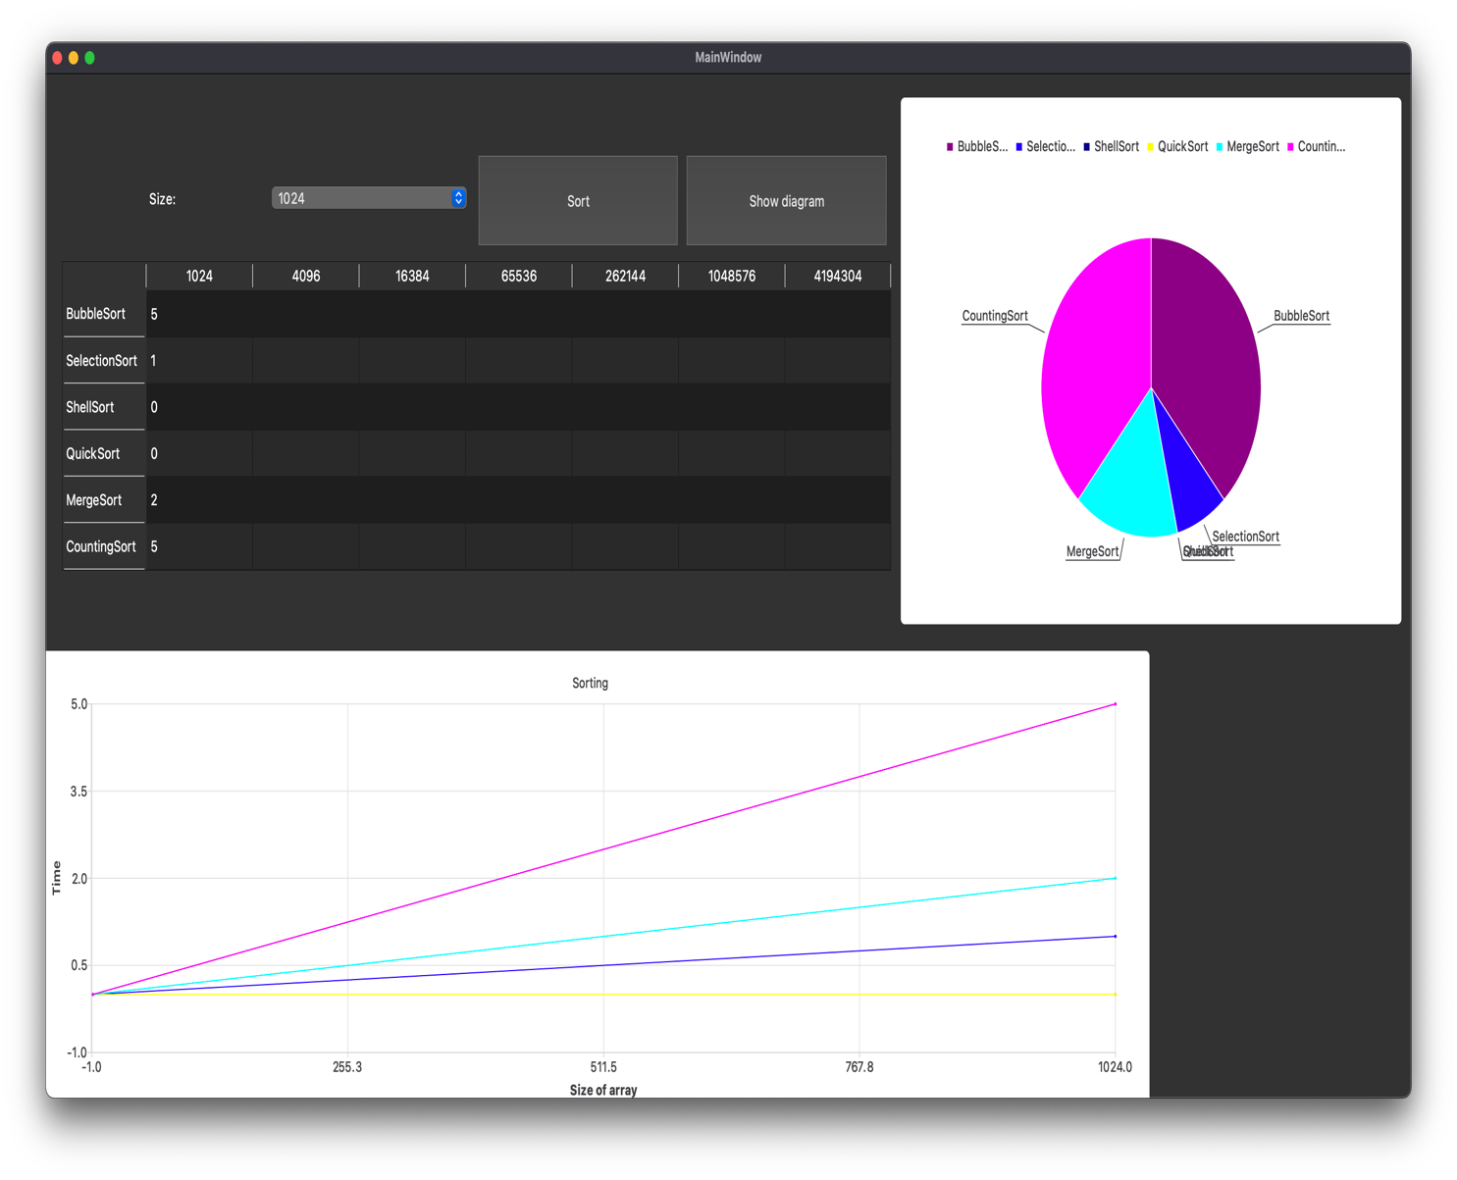

Час і діаграми для порівнянь методів використовуючи 1024 елементів

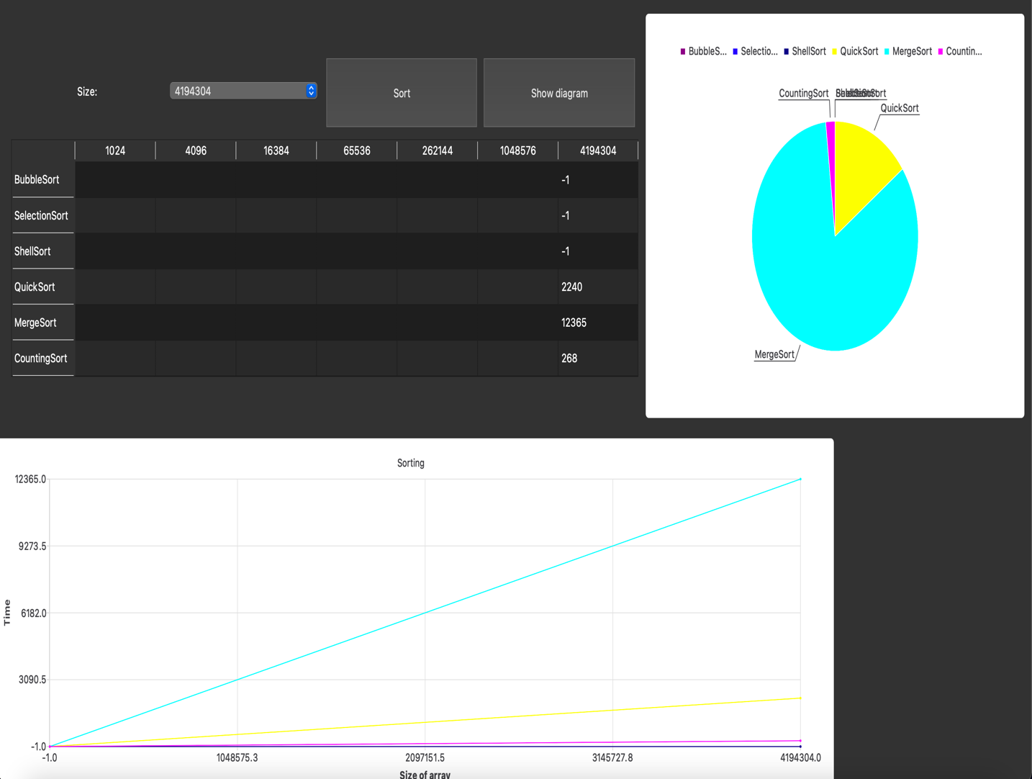
Час і діаграми для сортування 4194304 елементів

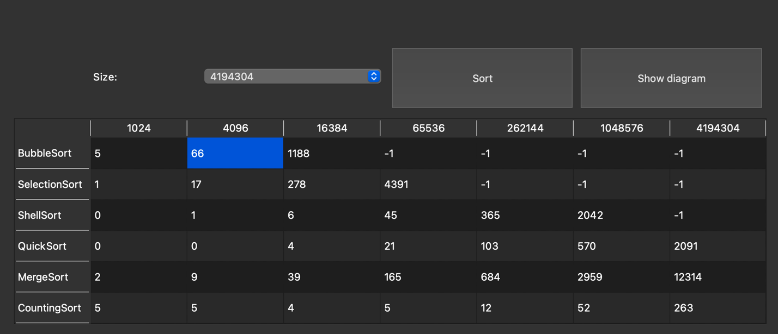
Час для всіх кількостей елементів

ВИСНОВКИ

На даній лабораторній роботі я провів сортування всіма вивченими методами для різних кількостей елементів, визначив їхню ефективність, а також склав діаграми для наглядності.

